Городской праздник «Спорт для всех» (для лиц с ограниченными возможностями)
20.03.2013
Дорогие друзья!
Приглашаем вас на торжественное открытие недели «Спорт для всех», которое состоится 23 марта 2013 года в Центре семейного отдыха «Карибия». Праздничные мероприятия приурочены к первой годовщине со дня основания центра! В течение целой недели взрослых и детей ждут захватывающие приключения и незабываемые шоу!
Разнообразие представленных программ и мастер-классов удовлетворят запросы даже самых взыскательных посетителей. Профессиональные ведущие и спортсмены проведут для всех желающих соревнования по художественной гимнастике, турнир по боулингу среди многодетных семей, турнир по дартсу и бильярду для людей с ограниченными возможностями, турнир по аэрохоккею и боулингу для детей из детских домов и из неблагополучных семей. Все присутствующие также смогут сыграть в аэрохоккей, бадминтон, бильярд, боулинг, дартс, настольный теннис и многие другие увлекательные игры. Ну и, конечно, не обойдется без традиционного конкурса «Мама, папа, я – спортивная семья». Победители и участники получат памятные подарки и призы.
Ну а тех, кто неравнодушен к музыке и танцам, ждет отдельный сюрприз – открытое обучение стилям Mix и Латино от настоящих знатоков своего дела! Помимо этого можно будет взять уроки карате, пилатеса, йоги и вольной борьбы. Занятия по борьбе проведет четырехкратный чемпион мира легендарный Сергей Корнилаев.
Каждый день будет сопровождаться уникальной развлекательной программой: кукольные спектакли, представления с участием дрессированных животных, шоу мыльных пузырей, веселые игры с аниматором. Гостей и участников также ждут мастер-классы по мыловарению, изготовлению свечей, оригами и бисероплетению.
Но главные мероприятия состоятся, конечно же, в сердце «Карибии» − самом современном аквапарке столицы! Здесь в течение целой недели будут проходить спортивно-игровые мероприятия, в которых смогут принять участие люди с ограниченными возможностями, а также многодетные семьи, воспитанники детских домов, дети из неблагополучных семей и юные члены различных молодежных организаций.
Помимо всего прочего, для самых маленьких будут проводиться открытые уроки плавания в группе «Поплавок» под чутким руководством опытного тренера и в присутствии родителей.
Предстоящее мероприятие направлено на привлечение людей к активному проведению досуга. Организаторы праздника ? руководство центра «Карибия» и администрация района ? сделают все, чтобы эта неделя стала для вас настоящим праздником спорта!
Гости смогут надолго зарядиться положительными эмоциями, пообщаться друг с другом в праздничной обстановке и найти новых друзей. Мы уверены, что домой вы вернетесь исключительно с отличным настроением, теплыми воспоминаниями, желанием и дальше заниматься спортом и активными играми.
Немаловажно отметить, что в подготовке праздника был учтен опыт ранее проводившихся социальных мероприятий для детей из детских домов, детей из малообеспеченных семей и людей с ограниченными возможностями. При этом для последних в ЦСО «Карибия» созданы все условия для комфортного отдыха, в том числе оборудованы специальные лифты и подъемные платформы для удобного передвижения.
Гостями праздника станут руководители Департамента физической культуры и спорта города Москвы, Департамента семейной и молодежной политики Восточного административного округа города Москвы, префект Восточного административного округа города Москвы, глава управы района Перово города Москвы и знаменитые спортсмены. Другими словами, люди, неравнодушные к формированию здоровья нации и собственным примером демонстрирующие важность активной жизненной позиции!
Благодарим за финансовую поддержку нашего генерального спонсора ? лидера среди российских розничных сетей по продаже электроники и бытовой техники в России компанию «М.Видео»; ВОО «Молодая Гвардия» ? неоднократного участника спортивных мероприятий федерального уровня ? за неоценимую помощь в организации праздника, наших друзей РОО «Семейный клуб «Перово»; а также нашего информационного партнера радио «Спорт».
Итак, вы мечтаете о веселом и запоминающемся отдыхе? Тогда проведите эти дни вместе с нами!
Ждем вас на неделе здоровья «Спорт для всех»!
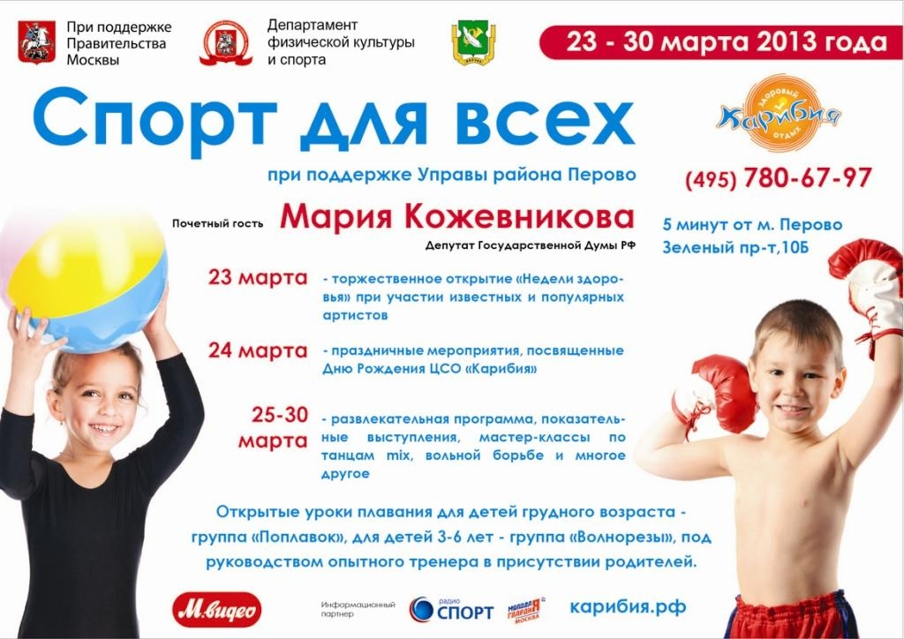

Адрес страницы: http://uao.mos.ru/presscenter/news/detail/655759.html
Префектура Южного административного округа города Москвы

